АДМИНИСТРАЦИЯ САВАЛЬСКОГО СЕЛЬСКОГО ПОСЕЛЕНИЯ

ПОСТАНОВЛЕНИЕ

16.01.2013 № 4
с. Савали

Об утверждении схемы теплоснабжения
Савальского сельского поселения Малмыжского муниципального
района на период до 2015 года с учетом перспективы до 2025 года

В целях урегулирования правовых экономических отношений, возникающих в связи с производством, передачей, потреблением тепловой энергии, тепловой мощности, теплоносителя с использованием систем теплоснабжения и в целях исполнения требований Федерального закона от 27.07.2010 № 190-ФЗ «О теплоснабжении», в соответствии с постановлением Правительства Российской Федерации от 22 февраля 2012 № 154 «О требованиях к схемам теплоснабжения, порядку их разработки и утверждения» Администрация Савальского сельского поселения

П О СТ А Н О В Л Я Е Т:

1. Утвердить схему теплоснабжения Савальского сельского поселения на период до 2015 года с учетом перспективы до 2025 года в составе:

1.1. Основные положения схемы теплоснабжения Савальского сельского поселения на период до 2015 года с учетом перспективы

до 2025 года.

1.2. Схемы размещения основных источников теплоснабжения и тепловых сетей Савальского сельского поселения на период до 2015 года с учетом перспективы до 2025 года.

2. Администрации Савальского сельского поселения совместно с отделом Архитектуры и строительства Малмыжского муниципального района», при разработке проектов планировки и проектов межевания территорий учитывать схему теплоснабжения.

3. Контроль за выполнением постановления оставляю за собой.

Глава администрации
Савальского сельского поселения О.В. Зобнина

УТВЕРЖДЕНО
Постановлением Администрации
Савальского сельского поселения
от 16.01.2013 № 4

СХЕМА ТЕПЛОСНАБЖЕНИЯ

Основанием для разработки схемы теплоснабжения Савальского сельского поселения Малмыжского муниципального района является:
Федеральный закон от 27.07.2010 года № 190-ФЗ
«О теплоснабжении»; постановление Правительства РФ от22.02.2012 №154.

- Общие положения

Схема теплоснабжения поселения — документ, содержащий материалы по обоснованию эффективного и безопасного функционирования системы теплоснабжения, ее развития с учетом правового регулирования в области энергосбережения и повышения энергетической эффективности.

II. Основные цели и задачи схемы теплоснабжения:

- определить возможность подключения к сетям теплоснабжения объекта капитального строительства и организации, обязанной при наличии технической возможности произвести такое подключение;
- повышение надежности работы систем теплоснабжения в соответствии
с нормативными требованиями;
- минимизация затрат на теплоснабжение в расчете на каждого потребителя в долгосрочной перспективе;
- обеспечение жителей Савальского поселения тепловой энергией;
- улучшение качества жизни за последнее десятилетие обусловливает необходимость соответствующего развития коммунальной инфраструктуры существующих объектов.

III . Графическая часть.
Радиус теплоснабжения котельной МКДОУ детский сад с. Савали.

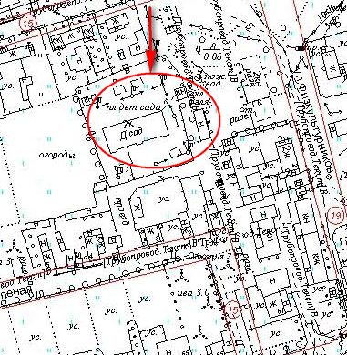
Тепловая сеть котельной МДОУ детский сад с. Савали обслуживает единственное собственное здание.

Радиус теплоснабжения котельной МКОУ СОШ с. Савали
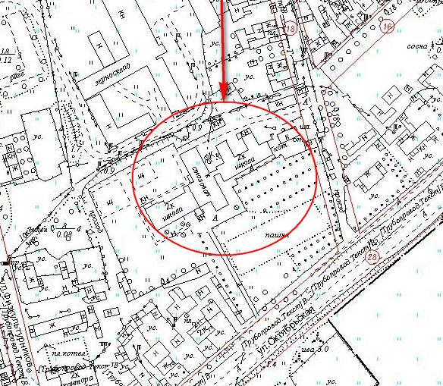
Тепловая сеть котельной МКОУ СОШ с. Савали обслуживает единственное собственное здание.

Радиус теплоснабжения котельной КОГОАУ СПО Савальский политехнический техникум.
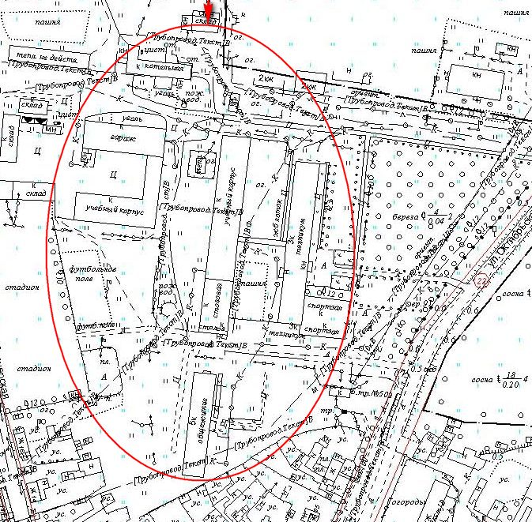
Тепловая сеть КОГОАУ СПО Савальский политехнический техникум обслуживает два учебных корпуса и здание общежития.

IV. Пояснительная записка схемы теплоснабжения
Савальское СП входит в состав Малмыжского муниципального района (далее – Малмыжский МР) и является одним из 18 аналогичных административно-территориальных муниципальных образований (поселений).

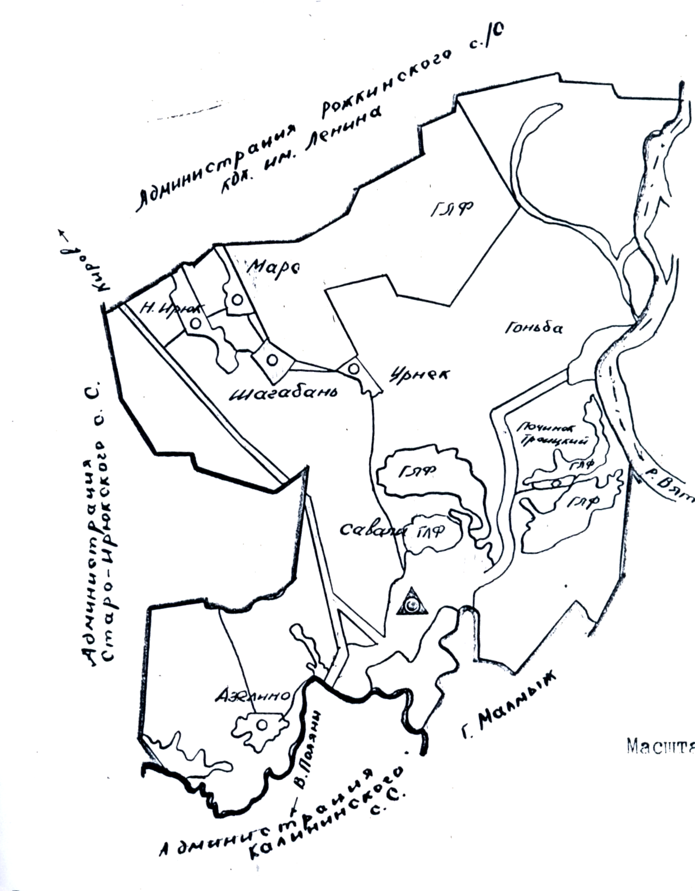

Общая площадь сельского поселения115,5 кв.км

Таблица основных показателей

- 2386 жителей | - 1школа
- 9 предприятий, организаций | - 1 детское дошкольное учреждение
- 1 среднее сельскохозяйственное предприятие | - 3 учреждение культуры
- 30 км автомобильных дорог с твердым покрытием | - 1 народный коллектив «Сударушка»
 | - 1 спортивная площадка (стадион)
- 3 предприятия малого бизнеса

Административно-территориальное устройство

Наименование муниципального  образования | Населенные пункты
Наименование муниципального  образования | Название | Количество жителей
Савальское сельское поселение | деревня Азелино | 59
Савальское сельское поселение | село Гоньба | 230
Савальское сельское поселение | починок Кулапинский | 360
Савальское сельское поселение | деревня Марс | 44
 | деревня Новый Ирюк | 208
 | село Савали | 1227
 | починок Троицкий | 6
 | деревня Урнек | 87
 | деревня Шагабань | 68

Мужчин 47,8% , женщин 52,2% от общего количества населения, плотность населения: 19,8 чел/кв. км.
Количество избирателей 1613человек.

Современное Савальское сельское поселение насчитывает 9 населенных пунктов с населением 2386 человек.

В настоящее время потребности в теплоснабжающей организации, обязанной заключить с потребителем договор теплоснабжения нет, так как 100% населения МО пользуются индивидуальным дровяным печным или газовым отоплением. Частные дома котельными не обслуживаются. Горячего водоснабжения на территории МО нет.
Во всех рассматриваемых населенных пунктах при градостроительном зонировании выделяются: общественно-деловая зона (ОД); зоны индивидуальной жилой застройки (Ж-1), зона автомобильного транспорта (ТР-1); производственная зона (П); зона сельскохозяйственного использования (СХ).
Как центры обслуживания местных систем расселения, предполагается в перспективе, что населенные пункты должны располагать всеми основными учреждениями обслуживания населения, в том числе: административно-управленческими, общественно-деловыми и коммерческими объектами; культурно-просветительными и культурно-развлекательными объектами; объектами торговли, общественного питания и бытового обслуживания; объектами образования и здравоохранения; физкультурно-спортивными сооружениями.
Объекты на территории Савальского сельского поселения имеют преимущественно локальные системы инженерного обеспечения.

V. Основные направления развития системы
теплоснабжения Савальского сельского поселения.
Основными направлениями развития системы теплоснабжения Савальского сельского поселения являются:
Обеспечение надежного теплоснабжения объектов жилищного социального назначения от всех видов источников теплоснабжения независимо от их имущественной принадлежности.
Обеспечение согласованного развития тепловых сетей с реконструкцией морально устаревшего и физически изношенного оборудования.
Обеспечение согласованного развития тепловых сетей с техническим перевооружением действующих котельных, замена морально устаревшего и физически изношенного оборудования.
Существующая схема тепловых сетей и систем теплоснабжения, является оптимальной для поселения ввиду не протяженности магистрали, доступности к ревизии и ремонту. Трассировка и способ прокладки магистральных тепловых сетей осуществлять подземно.
Согласования и отказы на подключение тепловых нагрузок в течении 3 лет не выдавались, прогнозируемые величины тепловых нагрузок равны современным тепловым нагрузкам которые в свою очередь остаются постоянными в течении 3 прошедших лет. Планируемый прирост тепловых нагрузок по Савальскому сельскому поселению в период до 2025 года равен нулю.
VI Сведения о котельных по Савальскому сельскому поселению

Наименование теплоснабжающей организации | Перечень всех источников тепловой энергии | Тип котла | Мощность | Отапливаемые объекты
СПКА «Зерновой» | Газовый котёл наружного размещения | RSH-300 | 300 кВт | Здание МДОУ СОШ с. Савали
 | Водогрейная котельная(уголь) | КТФ-300  КТФ-300 | 0,1Гкал/ч  0,1Гкал/ч | Здание детского сада,
 | Водогрейная котельная(природный газ) | ВК-21  ВК-21  ВК-21 | 1.72 Гкал/ч  1.72 Гкал/ч  1.72 Гкал/ч | Здание учебного корпуса ГОАУ СПО «Савальский политехнический техникум»  здания второго учебного корпуса и гаражей.

Глава администрации
Савальского сельского поселения О.В. Зобнина



